**附件：《福清市清荣大道北片区福俱大道东侧用地控制性详细规划》**

**一、主要内容**

**1、规划范围**

本次规划区规划范围总面积约13.27公顷（约199亩），东至虎溪，南至清山路，西至福俱大道，北至清繁大道。

**2、地块使用性质**

地块用地性质分类和代码均采用中华人民共和国自然资源部制定的《国土空间调查、规划、用途管制用地用海分类指南（试行）》，规划范围内地块用地性质如下：

规划用地一览表

|  |  |  |  |
| --- | --- | --- | --- |
| 序号 | 地块编号 | 用地代号 | 用地名称 |
| 1 | 04-C-25 | 1401 | 公园绿地 |
| 2 | 04-C-26 | 1401 | 公园绿地 |
| 3 | 04-C-27 | 090105 | 公共设施营业网点用地 |
| 4 | 04-C-28 | 1401 | 公园绿地 |
| 5 | 04-C-29 | 1401 | 公园绿地 |
| 6 | 04-C-30 | 1401 | 公园绿地 |
| 7 | 04-C-31 | 0901 | 商业用地 |
| 8 | 04-C-32 | 0901 | 商业用地 |
| 9 | 04-C-33 | 1401 | 公园绿地 |

**3、地块指标控制**

规划范围内地块用地用地指标如下：

规划用地指标一览表

| 地块编号 | 用地代号 | 用地名称 | 总用地面积(m²) | 容积率 | 建筑密度(%) | 绿地率(%) | 建筑限高(m) |
| --- | --- | --- | --- | --- | --- | --- | --- |
| 04-C-25 | 1401 | 公园绿地 | 12087 | - | - | - | 9 |
| 04-C-26 | 1401 | 公园绿地 | 80254 | - | - | - | 9 |
| 04-C-27 | 090105 | 公共设施营业网点用地 | 6981 | 1.2 | 26 | 40 | 24 |
| 04-C-28 | 1401 | 公园绿地 | 360 | - | - | - | 9 |
| 04-C-29 | 1401 | 公园绿地 | 1029 | - | - | - | 9 |
| 04-C-30 | 1401 | 公园绿地 | 22501 | - | - | - | 9 |
| 04-C-31 | 0901 | 商业用地 | 5111 | 0.5 | 30 | 30 | 18 |
| 04-C-32 | 0901 | 商业用地 | 2072 | 0.5 | 35 | 25 | 12 |
| 04-C-33 | 1401 | 公园绿地 | 1105 | - | - | - | 9 |

**4、道路交通规划**

本规划对外交通主要依托福俱大道连接北侧城市快速路，福俱大道红线宽度40米。规划范围内地块停车设施配建标准按《福建省城市规划管理技术规定》执行。

**二、规划图纸**

**1、土地利用规划图**

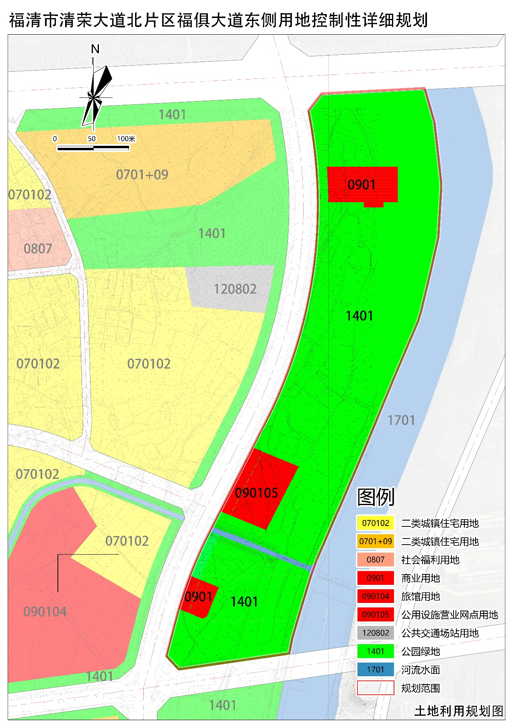

**2、道路交通规划图**

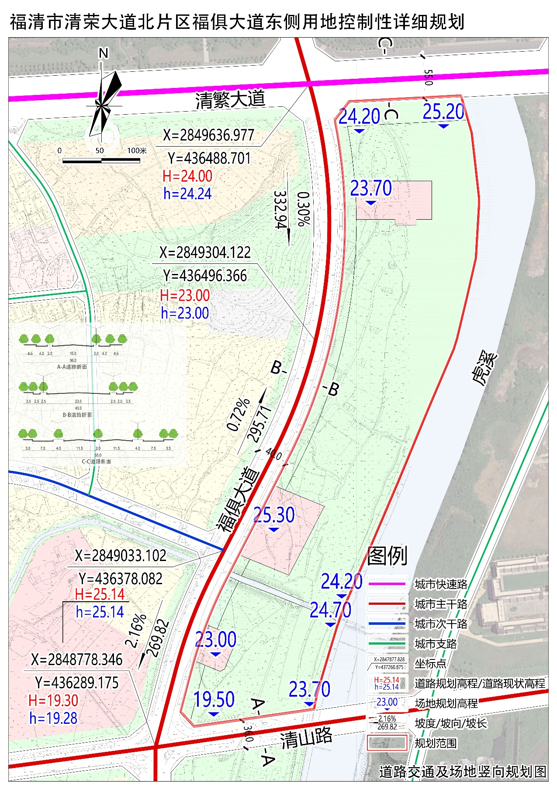

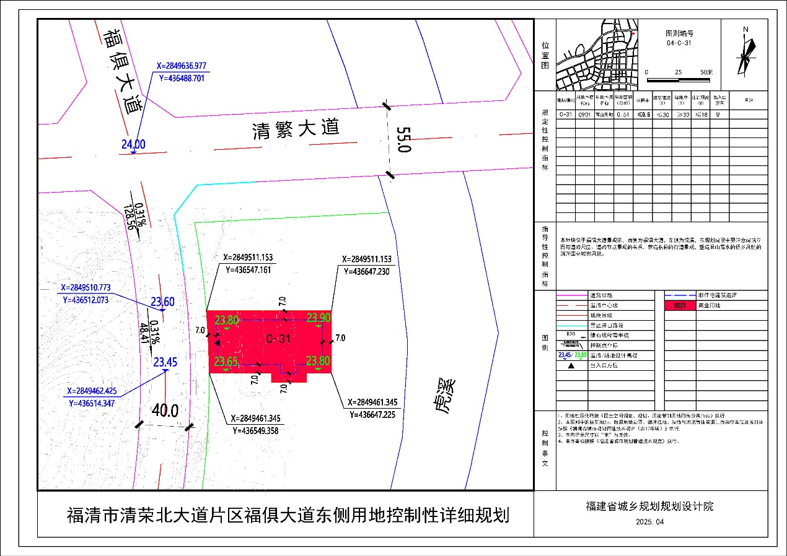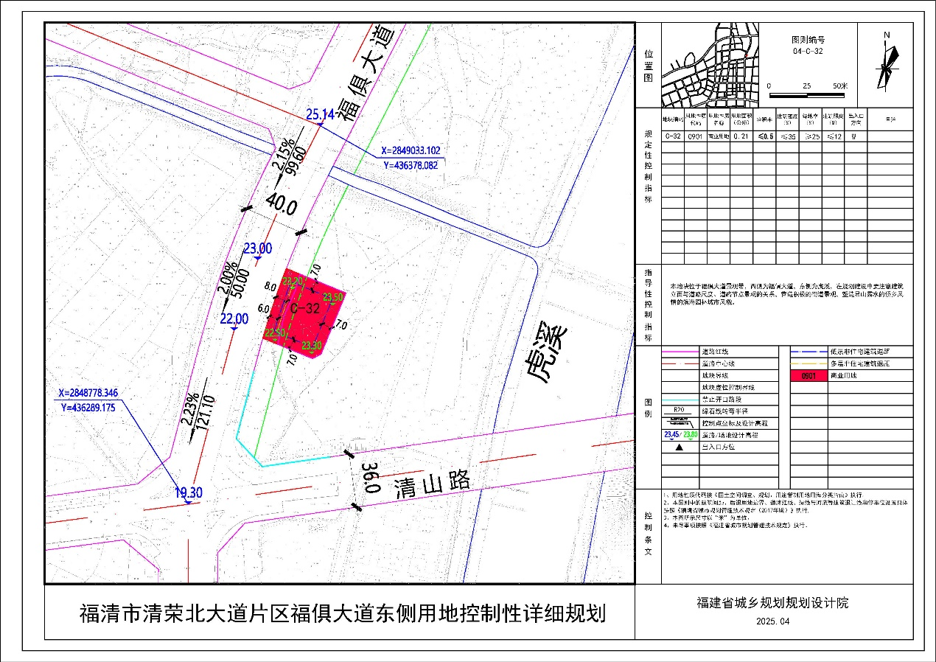**3、地块图则**

